Міністерство освіти і науки України
Харківський національний економічний
університет ім. Семена Кузнеця

Кафедра інформаційних систем

Звіт
з лабораторної роботи № 1
дисципліни «WEB-програмування»
на тему «Створення HTML-сторінки. Форматування тексту і створення заголовків»

Виконав:
Студент 2 курсу групи 6.04.F3.010.25.1
Мосесьян Давід Тігранович

Перевірив:
професор кафедри ІС
Бондаренко Д. О.

Харків 2026
Тема: Створення HTML-сторінки. Форматування тексту і створення заголовків
Мета: Ознайомитися з базовою структурою HTML-документа, синтаксисом HTML та принципами структурної розмітки вебсторінки. Набути практичних навичок створення HTML-сторінок, використання заголовків, текстових елементів, списків, зображень, гіперпосилань та внутрішньої навігації сторінкою.

Хід роботи

Використані HTML-елементи:
- <!DOCTYPE html>
- <html>
- <head>
- <meta charset=”UTF-8”>
- <title>
- <body>
- <header>, <main>, <section>, <footer>
- <h1>, <h2>, <h3>
- <p>
- <ul>, <li>
- <img>
- <a>
- <strong>, <em>, <mark>, <sub>
- <hr>

Структура створених HTML-файлів:
- cyber-brain-scaled.webp (зображення на головній сторінці)
- index.html (головна сторінка)
- monitor.png (зображення на додатковій сторінці)
- page.html (додаткова сторінка)

Скріншот першої HTML-сторінки:
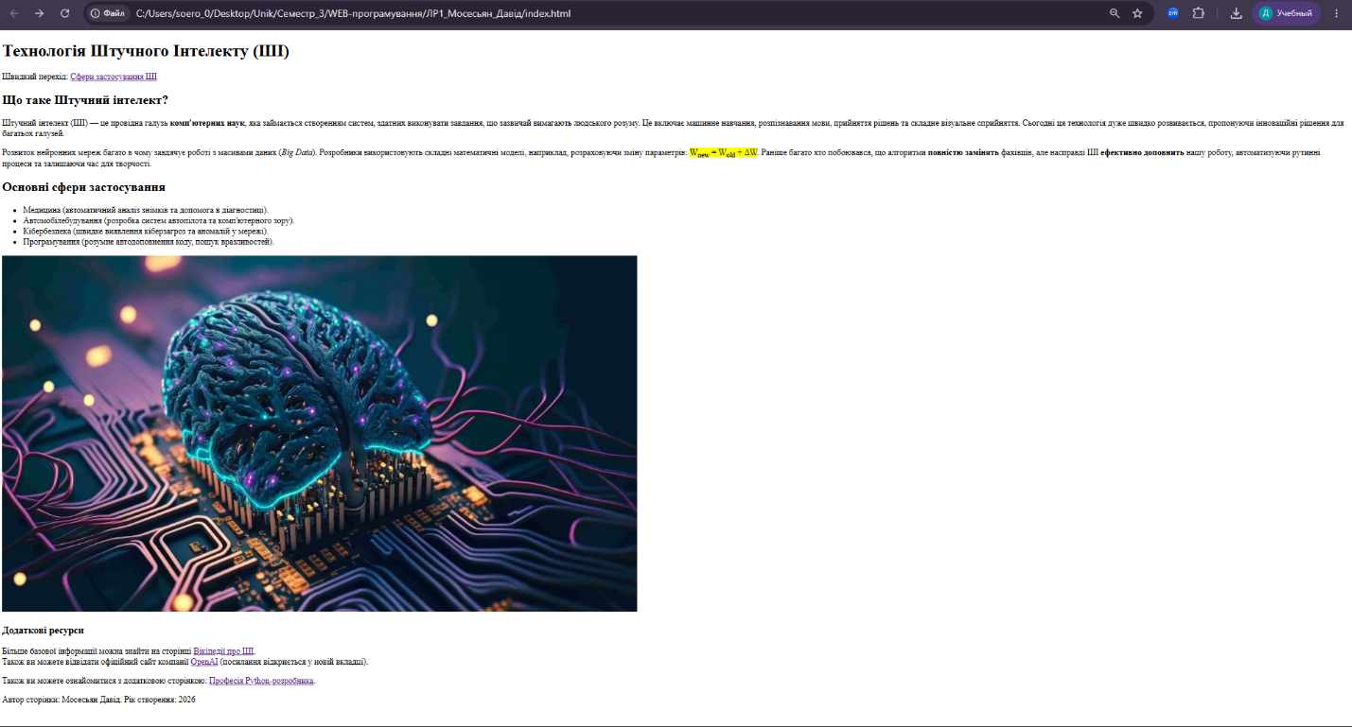

Скріншот другої HTML-сторінки:
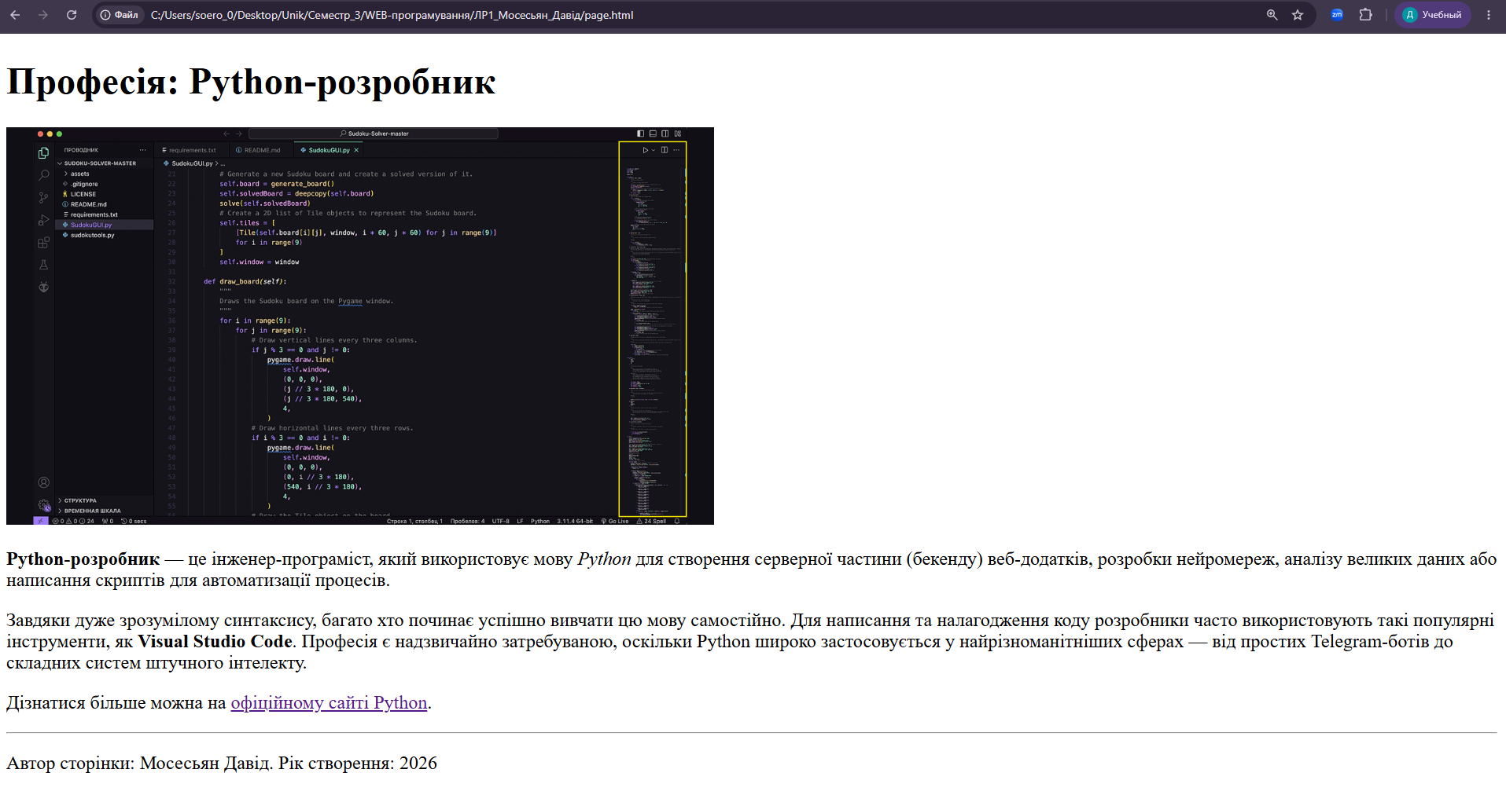

Фрагменти HTML-коду
Базова структура HTML-документа:
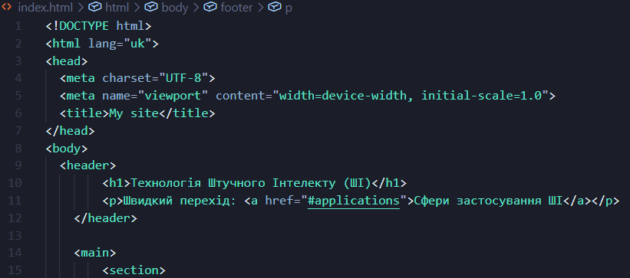

Заголовки:
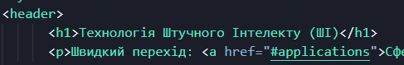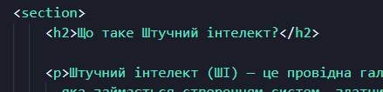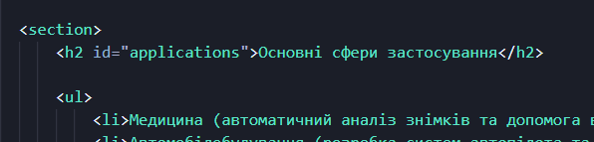

Форматування тексту:
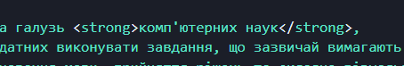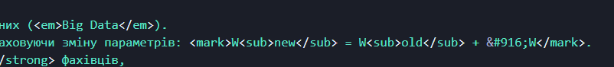

Список:
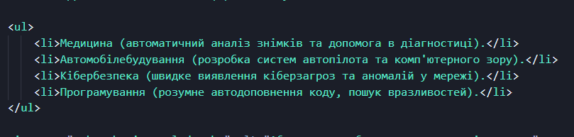

Зображення:
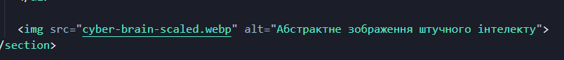

Зовнішнє гіперпосилання:

Внутрішнє посилання-якір:
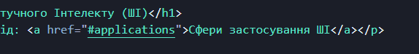
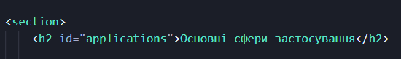

Перехід між двома HTML-сторінками:

Висновок: на лабораторній роботі я навчився створювати структуру веб-сторінок за допомогою html. Ознайомився з головними тегами, семантичною стркутурою, правилами коректного використання html елементів. Також навчився підключати та використовувати базові функції git, та завантажувати проект на github, це стане корисною навичкою для мене в майбутньому

Посилання на Git-репозитарій:
https://github.com/soepg/LabWork_1

вІДПОВІДІ НА КОНТРОЛЬНІ ЗАПИТАННЯ
1. Яке призначення <!DOCTYPE html> та чим воно відрізняється від елемента
<html>? Які наслідки для інтерпретації документа можуть виникати за
відсутності декларації типу документа?

<!DOCTYPE html> відповідає за використання браузером сучасних стандартів HTML5, коли як <html> є тегом який містить весь код сторінки. За відсутності декларації <!DOCTYPE html> браузер може використовувати застарілі стандарти, що призведе до помилок відображення елементів або стилів.

2. Яку роль відіграють <head> і <body> в HTML-документі? Які елементи
доцільно розміщувати в кожній із цих частин?

У <head> знаходяться уся службова інформація, яка не відображається на сторінці, наприклад назва сторінки або підключення стилів і тд.
У <body> знаходиться весь видимий вміст сторінки.

3. У чому полягає принцип семантичної розмітки HTML? Обґрунтуйте
використання <header>, <main>, <section> та <footer> у створеній вами сторінці.

Семантична розмітка використовує теги, котрі мають чітке смислове значення для браузерів та пошукових систем. У <header> наводиться головна тема сторінки; у <main> знаходиться увесь контент сорінки, котрий у свою чергу поділений на <section>, що покращує читабельність коду; у <footer> знаходиться менш важлива інформація, така як автор, та рік публікації (на офіційних сайтах там зазвичай можуть надавати контактні данні, та ін.).

4. Поясніть механізм роботи внутрішнього посилання-якоря. Яку роль у ньому
виконують href та id і чому для такого посилання не потрібен окремий HTML
файл?

Посилання-якір дозволяє швидко перейти до певного місця на сторінці. Id являє собою ім’я «якір», унікальне для всього коду. А href є посиланням на те саме унікальне ім’я.

5. Чим відрізняється відносний шлях до ресурсу від абсолютного URL? Які
переваги та недоліки має використання кожного з них для підключення
зображень та інших ресурсів?

Абсолютне URL використовується для посилання на сторонні сайти, адже воно має повну адресу ресурсу. Відносний шлях у свою чергу це локальне посилання яке зазвичай знаходиться в одній папці з основними файлами. При підключенні зображень краще використовувати відносний шлях, оскільки він є локальною копією; якщо зображення буде посилатися на абсолютне URL, у деяких користувачів воно може не завантажитися (наприклад з регіональних причин).

6. Чому атрибут alt належить розглядати не лише як текст, що відображається у випадку помилки завантаження зображення? Яку роль він відіграє з точки зору доступності вебсторінки?

З точки зору доступності, скрінрідери використовують alt для озвучення того, що ілюстровано на зображенні, це дає незрячим або людям з порушеним зором змогу зрозуміти вміст зображення.

7. Чим структурне виділення інформації за допомогою заголовків <h1>-<h6>
відрізняється від візуального форматування тексту? Чому неправильне
використання заголовків може погіршити структуру документа?

Заголовки <h1>-<h6> формують чітку ієрархію документа яку використовують пошукові системи та скрінрідери, один з наслідків некоректного використання заголовків може призвести до проблем навігації скрінрідерів, зниження пошукової ефективності та ін.

8. Проаналізуйте дві створені вами HTML-сторінки. Які елементи забезпечують структуру документа, які — представлення інформації, а які — навігацію? Наведіть конкретні приклади з власного коду.

Структуру документа забезпечують базові та семантичні теги: <html>, <body>, <header>, <main>, <section>, <footer>. Представлення інформації реалізовано через абзаци <p>, заголовки <h1>-<h2>, списки <ul>, <li>, елементи форматування (наприклад, <strong>, <em>) та зображення <img>. Навігацію виконують гіперпосилання <a>, що реалізують перехід між файлами index.html і page.html, внутрішні якорі та переходи на зовнішні ресурси.

